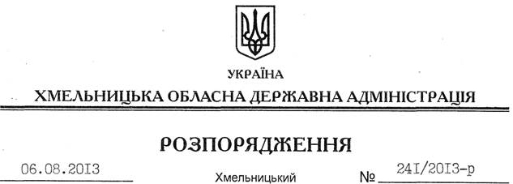

Про передачу в оренду земельної ділянки ТОВ “Каолін Пром Інвест”

На підставі статей 6, 21 Закону України “Про місцеві державні адміністрації, статей 17, 93, 122, 123, 124, 125, 126, 134 Земельного кодексу України, розглянувши клопотання ТОВ “Каолін Пром Інвест” від 01.08.2013 року № 10, наданий проект землеустрою:
1. Затвердити проект землеустрою щодо відведення земельної ділянки в оренду ТОВ “Каолін Пром Інвест” для розміщення та експлуатації основних, підсобних і допоміжних будівель та споруд підприємствами, що пов’язані з користуванням надрами.
2. Надати в оренду товариству з обмеженою відповідальністю “Каолін Пром Інвест” земельну ділянку державної власності (кадастровий номер 6825584600:07:067:0056), площею 6,0000 га (землі промисловості, транспорту, зв’язку, енергетики, оборони та іншого призначення), на термін дії спеціального дозволу на користування надрами до 11.11.2031 року, для розміщення та експлуатації основних, підсобних і допоміжних будівель та споруд підприємствами, що пов’язані з користуванням надрами (розробка Цмівського-1 родовища первинних каолінів), що розташована за межами с. Цмівка на території Михайлюцької сільської ради Шепетівського району.
3. Шепетівській районній державній адміністрації укласти договір оренди вказаної земельної ділянки на умовах, визначених цим розпорядженням, встановивши орендну плату у розмірі, передбаченому Податковим кодексом України та Законом України “Про оренду землі”.
4. Право оренди земельної ділянки ТОВ “Каолін Пром Інвест” виникає з моменту державної реєстрації цього права.
5. Контроль за виконанням цього розпорядження покласти на заступника голови облдержадміністрації В.Галищука.

Голова адміністрації В.Ядуха

